 | Name: | Klasse: | Datum: |  | KV 6
 | Geldbeträge vergleichen

1


Ordnet die Geldbörsen von wenig wert bis viel wert.

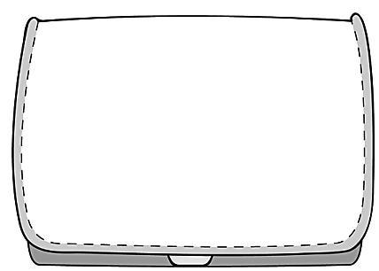    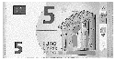      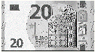 |   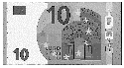   | 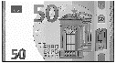






2
Klebe sie auf.

